**WSUS 4.0 – Administration**

Désormais, l’administration de WSUS 4.0 peut s’effectuer de plusieurs manières :

* Console d’Administration WSUS
* Commandlets PowerShell
* WSUSUTIL.exe

**1.   Administration de WSUS à l’aide de la console WSUS**

L’administration de WSUS via la console d’administration WSUS est la même que sous WSUS 3.0

Referez-vous au « *Chapitre 8 : Administration de Windows Server Update Services 3.0 SP2*» de la formation [WSUS 3.0 SP2](http://www.alphorm.com/formation/wsus-windows-server-update-services-30-sp2) pour en savoir plus (voir : http://www.alphorm.com/formation/wsus-windows-server-update-services-30-sp2)

**2.   Administration de WSUS à l’aide de WSUSUTIL.EXE**

L’outil en ligne de commande WSUSUTIL.EXE vous permet de gérer et d’administrer votre serveur WSUS 3.0 SP2. Il permet également d’automatiser la plus part des tâches « répétitives » de configuration et de gestion : création de scripts Batch. WSUSUTIL.exe inclut des commandes vous permettant de migrer votre infrastructure WSUS vers WSUS 3.0 SP2 (e.i : WSUS 2.0 vers WSUS 3.0 S2).

Comment puis-je lancer l’outil en ligne de commande WSUSUTIL.EXE ?

L’outil WSUSUTIL.EXE est présent dans n’importe quel serveur WSUS (quel que soit le mode : Maître – Replica – Déconnecté – Autonome)

Si vous avez installé la version x64 de WSUS 3.0 SP2 dans la partition C:\, l’outil WSUSUTIL.EXE est situé dans : C:\Program Files\Update Services\Tools (voir la figure ci-dessus) :

[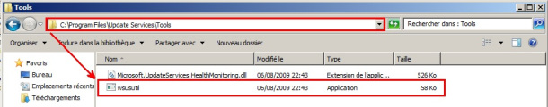](https://hichamkadiri.files.wordpress.com/2014/01/n.jpg)

***Note :***

*Si vous êtes sous Windows 2008 /2008 R2, le chemin est plutôt =>****C:\Programmes\Update Services\Tools***

*Si vous avez installé la version x32, le chemin d’accès à l’outil WSUSUTIL.EXE est =>****C:\Program Files* (x86)\Update Services\Tools**

Liste des commandes que vous devez connaître

Déplacement des données du serveur WSUS

=> Déplacez la base de données WSUS vers un autre emplacement (e.i : vers la partition F:)

WSUSUTIL.EXE movecontent F:\WSUS\WSUSContent  E:\Log2Déplacement.log –skipcopy

=> Déplacez l’ensemble des mises à jour vers un autre emplacement (e.i vers la partition F:)

WSUSUTIL.EXE movecontent F:\WSUS  F:\Log2Déplacement.log

*Note : Si la base de données WSUS est une base de données SQL, utilisez juste la deuxième commande (sans le paramètre –skipcopy pour déplacer les fichiers de mises à jour***.**

**Important**: les droits suivants doivent être spécifiés sur le dossier WSUSContent source et destination pour pouvoir déplacer avec succès les fichiers de mises à jour de l’ancien emplacement vers le nouveau.

[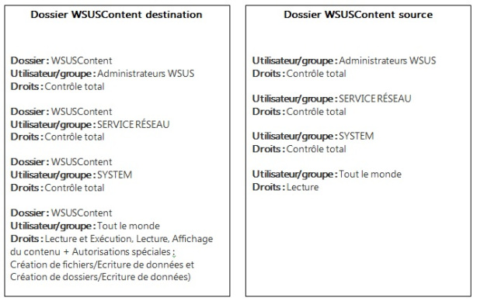](https://hichamkadiri.files.wordpress.com/2014/01/w.jpg)

=> Connaître la liste complète des mises à jour inactives, pour les supprimer et libérer de l’espace disque

WSUSUTIL.EXE listinactiveapprovals

=> Vérification de l’état de santé du serveur WSUS

WSUSUTIL.EXE checkhealth

->Vérifiez le résultat dans l’Observateur des événements => Journaux Windows => le journal « Application »

[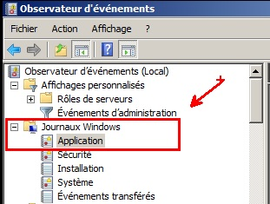](https://hichamkadiri.files.wordpress.com/2014/01/o.jpg)

=> Réparation de la base de données WSUS (si le contenu des métadonnées est absent ou endommagé)

WSUSUTIL.EXE reset

->Cette commande est à exécuter après la restauration de la base de données WSUS suite à un crash du serveur WSUS. Elle vous permettra de réparer l’ensemble des données endommagées.

=> Connaître la liste complète des serveurs WSUS frontaux

WSUSUTIL.EXE listfrontendservers

=> Exporter les données WSUS (métadonnées) : vers une partition F : dans un dossier Export

WSUSUTIL.EXE export F:\Export\Export.cab F:\Export\Export.log

=> Importer les données WSUS (métadonnées) : vers une partition F : dans un dossier Import

WSUSUTIL.EXE import F:\Import\Export.cab F:\Import\Import.log

=> Surveiller la taille du disque hébergeant les fichiers de mises à jour & spécification du niveau d’avertissement

WSUSUTIL.EXE healthmonitoring DiskSpaceInMegaBytes : affiche le niveau d’erreur et d’avertissement

WSUSUTIL.EXE healthmonitoring DiskSpaceInMegaBytes XX YY : spécifie le niveau d’erreur et d’avertissement

->Exemple : WSUSUTIL.EXE healthmonitoring DiskSpaceInMegaBytes 400 800 : permet d’afficher un message d’avertissement à 800 Mo et un message d’erreur à 400 Mo